**INFORME RESPONSABILIDAD SOCIAL EMPRESARIAL RSE**

**GESTION 2022**

1. **ASPECTOS GENERALES**
   1. **RSE PARA LA COOPERATIVA COMARAPA**

Para la Cooperativa de Ahorro y Crédito Abierta **COMARAPA R.L.**, la Responsabilidad Social es una forma de gestión, que es transversal a todas las actividades que realiza, con el principal propósito de ser un actor activo e interesado en apoyar a sus grupos de interés y la comunidad, contribuyendo a que sus decisiones económicas y financieras tengan impactos positivos en la sociedad y en la defensa y protección del medio ambiente.

* 1. **COMPROMISO CON LOS GRUPOS DE INTERES**

La Cooperativa **COMARAPA**, asume compromisos con todos sus grupos de interés, asumiendo un particular énfasis en aquellos grupos priorizados: los trabajadores y las trabajadoras, Socios (as), Clientes y Comunidad.

**Con los Trabajadores y las trabajadoras**

Generar un ambiente laboral que promueva el desarrollo profesional, el crecimiento individual, el compromiso y la actitud responsable de quienes trabajan en la Cooperativa.

**Con las Socias y Socios**

Satisfacer las necesidades económicas de los Asociadas y Asociados, garantizando una Cooperativa solvente, promoviendo una atención de calidad y calidez, respetando los derechos y obligaciones establecidas en nuestro Estatuto.

**Con los Clientes**

Establecer una relación transparente, responsable y de largo plazo, que promueva la seguridad y excelencia en Servicios Financieros.

**Con la Comunidad**

Brindar productos y servicios financieros siendo parte de las comunidades y apoyando su desarrollo.

**Con Proveedores**

Promover una relación justa, equitativa y transparente.

**Con Financiadores**

Mantener su filosofía y cumplir eficientemente con los compromisos asumidos.

**Con los Consejeros y Consejeras**

Cumplir con las determinaciones y lineamientos de la Asamblea General de Socios y promover la información suficiente y oportuna para el cumplimiento de sus responsabilidades.

**Con los Entes Reguladores**

Cumplir con la normativa vigente establecida en la Ley N° 356 General de Cooperativas, la Ley N°393 de Servicios Financieros, Ley del BCB y las disposiciones de la ASFI emitidas a través de la Recopilación de Normas para Servicios Financieros, el Estatuto Orgánico y normas internas.

1. **OBJETIVO**

El objetivo de la Cooperativa al implementar RSE es el de Contribuir al desarrollo sostenible. Las decisiones y actividades de la Cooperativa socialmente responsable se constituyen en una contribución valiosa al desarrollo sostenible.

La Cooperativa ha implementado su sistema de gestión de Responsabilidad Social Empresarial (RSE) a través del Comité de Educación y RSE, quien ha realizado la ejecución del Plan de Responsabilidad Social Empresarial para contribuir al desarrollo sostenible del Socio y la Comunidad.

**III. DESCRIPCIÓN DE LA INCORPORACIÓN DE RSE EN LA PLANIFICACIÓN ESTRATÉGICA DE LA ENTIDAD SUPERVISADA**

La cooperativa presenta el Balance Social en el marco de la sección 3, Capítulo II, Título I, Libro 10° de la RNSF, con los resultados de la implementación y Ejecución del Sistema de Gestión de RSE, bajo tres componentes: Área Económica, Área Social y Área Medio Ambiental, alineados a nuestra misión de la Cooperativa, su orientación estratégica y el objetivo estratégico.

**3.1. PRINCIPIOS**

Son normas institucionales las cuales orientan el accionar correcto de nuestra Cooperativa, en consecuencia la Cooperativa adopta los siguientes principios, como base legal de su accionar financiero al servicio de sus socios:

1. **Equidad:** Trato igualitario sin discriminación.

2. **Seguridad**: Brindar seguridad financiera a nuestros asociados.

3. **Solidaridad**: Trabajar con responsabilidad social empresarial.

**3.2. VALORES**

1. **Integridad**, De todo el elemento del personal hasta los directivos deben lograr integridad tanto individual como organizacionalmente.

2. **Honestidad**, Honradez, dignidad y decencia de Directivos, Funcionarios y Socios.

3. **Transparencia**, Confianza, comunicación y franqueza en el trabajo.

4. **Espíritu de servicio**.-Estar al servicio de nuestros socios

5. **Responsabilidad social**.- Trabajar con integridad para con nuestros socios

|  |
| --- |
| ***MISION DE LA COOPERATIVA*** |
| ***Otorgar servicios financieros competitivos a nuestros consumidores financieros de los departamentos de Santa Cruz y Cochabamba, brindando soluciones a sus necesidades económicas, con responsabilidad social.*** |

**3.3. MISION**

|  |
| --- |
| ***VISION DE LA COOPERATIVA*** |
| ***“Ser una Cooperativa de ahorro y crédito abierta sólida y competitiva, contribuyendo al bienestar integral de los Consumidores financieros, en armonía con el desarrollo sostenible y con tecnología innovadora”.*** |

**3.4. VISION**

**3.5. VALORES COOPERATIVOS**

|  |
| --- |
| ***VALORES COOPERATIVOS*** |
| ***Ayuda Mutua***  ***Complementariedad***  ***Honestidad***  ***Transparencia***  ***Responsabilidad***  ***Participación equitativa.*** |

**3.6. OBJETIVO ESTRATEGICO**

|  |
| --- |
| ***OBJETIVO ESTRATEGICO*** |
| ***Cumplir los indicadores y metas para la aplicación de la función social.*** |

**3.6. ORIENTACION ESTRATEGICA**

|  |
| --- |
| ***ORIENTACION ESTRATEGICA*** |
| ***Garantizar la sostenibilidad económica, social y medioambiental en las operaciones financieras de la Cooperativa.*** |

1. **DESCRIPCIÓN DEL CUMPLIMIENTO DE LOS OBJETIVOS Y DE LA POLÍTICA DE RESPONSABILIDAD SOCIAL EMPRESARIAL.**
   1. **RESPECTO A DERECHOS HUMANOS**

La Cooperativa cumple y hace cumplir los Derechos Fundamentales consignados en la Constitución Política del Estado y en la Carta Universal de los Derechos Humanos, que correspondan.

Para la Cooperativa es importante el respeto a los derechos fundamentales establecidos en la constitución del Estado Plurinacional y nuestros códigos internos.

A través de la Educación Financiera tenemos estrecha relación con los consumidores y usuarios financieros, enfocando sus servicios en función a la calidad, transparencia, veracidad de información.

La Cooperativa Practica una gestión diligente y profesional, proporcionando información relevante a Socios y supervisores; además de tener un alto compromiso con las autoridades, dando cumplimiento a las obligaciones legales, fiscales u otras, absteniéndose de participar de actos corruptos y denunciando cualquier acto de este tipo.

La Cooperativa practica el respeto a los proveedores y a la diversidad étnica y pluricultural, realizando sus actividades y ofertando sus productos con un enfoque de servicios que considere la gran variedad de culturas, lenguas y costumbres que componen y rigen en el territorio nacional.

Por otra parte la Cooperativa respeta a las personas con discapacidad, en el marco de lo establecido en la Ley General N° 223 para Personas con Discapacidad y a las personas adultas mayores, en el marco de lo establecido en la Ley General N° 369 de las Personas Adultas Mayores.

La Cooperativa cumple con las normas contra el racismo y discriminación, en el marco de lo dispuesto en la Ley N° 045 contra el Racismo y toda Forma de Discriminación y garantiza a todas las personas, en particular a las mujeres, el derecho a no sufrir violencia tanto en la familia como en la sociedad, de acuerdo a lo determinado en la Ley N° 348 integral para Garantizar la las Mujeres una Vida Libre de Violencia.

* 1. **RESPECTO A MEDIOAMBIENTE**

La Cooperativa dentro de su política de RSE, considera importante la protección del medio ambiente y el desarrollo sostenible. Contemplando temas como, socialización, capacitación y concientización de su personal y la comunidad en aspectos medio ambientales.

* 1. **RESPETO A LAS PARTES INTERESADAS**

La Cooperativa practica el Respeto a los intereses de las partes interesadas, considera sus inquietudes y reconoce sus intereses y derechos legales en equilibrio con el desarrollo sostenible, así como la naturaleza del vínculo de las partes interesadas con la entidad.

1. **RESULTADO DE LA IMPLEMENTACIÓN Y MANTENIMIENTO DE LA GESTIÓN DE RESPONSABILIDAD SOCIAL EMPRESARIAL.**

La Cooperativa ha implementado sus actividades de Responsabilidad Social Empresarial (RSE) a través del comité Responsabilidad Social Empresarial (RSE), incluyendo nuestros objetivos en el Plan Estratégico de RSE, facilitando la cohesión de los grupos de interés, mejorar la comunicación con funcionarios y clientes de forma objetiva y con un alto grado de responsabilidad.

El comité en la gestión 2022 ha sido conformado por las siguientes personas:

Presidente: Sra.Yaquelin Gonzáles de Quiroz

Vicepresidente: Lic. Jose Miguel Quiroz Vargas

Secretaria: Lic. Dalcy Graciela Cardona Claros

Vocal: José Centellas Quezada

1. **IMPLEMENTACION DE GESTIÓN DE RESPONSABILIDAD SOCIAL EMPRESARIAL EN LA ESTRUCTURA DE LA COOPERATIVA**

**L**a implementación del Comité se basa en la siguiente estructura orgánica:



ASAMBLEA GENERAL DE SOCIOS

CONSEJO DE ADMINISTRACION

COMITÉ DE RESPONSABILIDAD SOCIAL EMPRESARIAL

GERENCIA GENERAL

FUNCIONARIOS OPERATIVOS DE APOYO AL COMITE

En la gestión 2022 se ha trabajado en forma coordinada entre el Consejo de Administración y el comité de RSE, realizando los trabajos de acuerdo al Plan estratégico y al programa de educación financiera respectivamente.

**VII. DESCRIPCIÓN DE LA EVALUACIÓN DEL CUMPLIMIENTO DE LOS LINEAMIENTOS DE RESPONSABILIDAD SOCIAL EMPRESARIAL.**

* 1. **ENFOQUE ECONOMICO**

**a.1. Cuidado y Crecimiento de la Cooperativa**

**TOTAL ACTIVO**

El activo de la Cooperativa en la gestión 2022 ha tenido un crecimiento del 17.44% en el total de sus activos respecto a diciembre de 2021

**NUMERO DE AGENCIAS**

La Cooperativa de Ahorro y Crédito Abierta “Comarapa” R.L. Tiene una Oficina Central, seis Agencias, una Oficina Externa y dos Oficinas Ferial, y más de 50 años apoyando a los valles cruceños.

**CREDITOS**

Al 31 de diciembre de 2022, la cartera bruta de créditos registra Bs. 122.727.091.- con un crecimiento del 3.80% con relación al 31 de diciembre de 2021, asimismo una mora contable reporta del 3% la misma que tuvo un incremento con relación al 31 de diciembre de 2021, encontrándose con cobertura de previsiones especificas en Bs. 4.085.511.- con una previsión total de previsiones (Especifica y Genérica) Bs.10.272.230.-

**INDICE DE MORA**

El índice de mora que se alcanzó al 31 de diciembre de 2022 es del 3%.

**OBLIGACIONES CON EL PÚBLICO**

A pesar de los factores climáticos adversos suscitados en la zona de los valles cruceños, y los efectos de la pandemia del COVID-19, las captaciones del publico han tenido un crecimiento favorable, en la gestión 2022, las cajas de ahorros han tenido un importante repunte, habiendo cerrado en Bs. 58.329.579.- que significa un crecimiento 30.66% con relación al crecimiento de diciembre de 2021.

Los Depósitos a Plazo Fijo han tenido un crecimiento casi en toda la gestión 2022, habiéndose recuperado en todo el año. Lo que permitió cerrar en Bs. 96.679.942.- que significa un crecimiento de 13.56% respecto a diciembre de 2021.

**SOLVENCIA:**

El Patrimonio de nuestra entidad, sumado al resultado acumulado de la gestión, muestra una tendencia creciente y sostenida, producto principalmente del aporte de los socios a través de los certificados de aportación, y por la aplicación de la distribución de los excedentes de percepción, alcanzando un saldo de Bs. 20.342.616 habiendo crecido en Bs. 433.845 respecto a la gestión 2021, esta tendencia muestra que la Cooperativa Comarapa aumenta su solidez.

**COEFICIENTE DE ADECUACION PATRIMONIAL (CAP):**

De acuerdo a normativa en actual vigencia menciona que debemos mantener un Coeficiente de Adecuación Patrimonial mínimo de 10%, al respecto, mencionar que la Cooperativa supera este porcentaje con un 5.61%, con estos números muestran a la Cooperativa que mantiene la solidez patrimonial.

**UTILIDADES GESTION 2022**:

Los excedentes de percepción alcanzaron a Bs. 324.932, monto que muestra un adecuado desempeño económico financiero de nuestra Cooperativa a pesar de los efectos de la pandemia, con satisfacción podemos mencionar que se ha superado nuestra meta anual programada

**DESEMPEÑO DE LA CARTERA EN MORA Y COBERTURA DE RIESGO**

La Cooperativa mantiene un nivel bajo del índice de mora, sin embargo, hacer notar que en la gestión 2022 se muestra un crecimiento considerable de éste índice, siendo un evento en general de todo el sistema financiero, esto se debe principalmente a un nivel de sobreendeudamiento en el sistema financiero nacional a consecuencia del precio bajo de los productos.

**RESPECTO A LOS SOCIOS**:

Los resultados alcanzados al 31 de diciembre de 2022, presentan a la Cooperativa como una entidad eficiente, por su estructura de gastos de administración y sus ratios de eficiencia administrativa, con un control de la morosidad por debajo del promedio del sistema cooperativo, además solvente, sostenible y rentable por los indicadores de solvencia, capital institucional y resultados positivos en ascenso alcanzados durante los tres últimos años.

**CAPITAL SOCIAL**

El capital social tuvo un crecimiento en la gestión 2022 de 5.29%, respecto a la gestión 2022. El saldo final es de Bs 4.063.708.-

**PRODUCTIVIDAD DEL ACTIVO**

Al 31 de Diciembre de 2022 la Cooperativa cuenta con una cartera Neta del 68.55%, lo que establece una buena productividad de su Activo.

**NUMERO DE SOCIOS**

Al 31 de diciembre de 2022 la Cooperativa cuenta con 16.442 Socios, los cuales son beneficiados con créditos, y otros servicios financieros.

**a.2. Satisfacción de los socios**

Los resultados alcanzados al 31 de diciembre de 2022, presentan a la Cooperativa como una entidad eficiente, por su estructura de gastos de administración y sus ratios de eficiencia administrativa, con un control de la morosidad por debajo del promedio del sistema cooperativo, además solvente, sostenible y rentable por los indicadores de solvencia, capital institucional y resultados positivos.

La evolución institucional, constituye un reto permanente de innovación y superación de metas, los grados de crecimiento y desarrollo institucional, demuestra una sólida posición financiera y una excelente satisfacción de las asociadas y asociados que superan los 16.000.-

Por esta razón el número de socios va en crecimiento gestión tras gestión, por la confianza depositada por nuestros socios y clientes y por la atención con calidad y calidez que se entrega a los socios, característica principal de nuestra entidad.

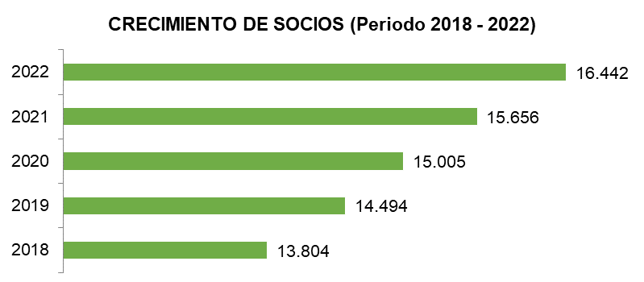

* 1. **ENFOQUE SOCIAL**

**b.1. ACTIVIDADES SOCIALES**

La Cooperativa al 31 de diciembre de 2022, las siguientes actividades Sociales:

La Cooperativa es parte del convenio tripartito entre el Gobierno Municipal de Comarapa, la Cooperativa de Servicios Públicos Caballero Ltda., la Asociación del Sistema de Riego y Servicios Rio Comarapa, la Asociación de Regantes Rio Arriba La Pista y Fundación NATURA BOLIVIA para la conservación de los recursos hídricos de la cuenca del rio El Churo Negro Comarapa, beneficiando a todos los habitantes y estantes de la ciudad de Comarapa, Saipina, Bañados, Chilon, Montegrande.

Al margen de lo anterior la Cooperativa ha firmado un convenio para la conservación de los recursos hídricos de la cuenta del Rio San Isidro; beneficiando a todas las poblaciones por donde pasa el rio San Isidro.

También se ha tenido apoyo a otras actividades relacionadas a RSE ejecutadas por la Cooperativa, estuvieron dirigidas a apoyar e incentivar el deporte (futbol, atletismo, motociclismo), así mismo, se brindó ayuda solidaria a personas particulares.

A continuación, se mencionan otras actividades:

* Se han elaborado calendarios destacando nuestros paisajes tanto para fomentar el turismo como para que los habitantes puedan valorar nuestra riqueza ambiental.
* Sin buscar rentabilidad, cumplimos con brindar atención a los consumidores financieros del municipio de Pasorapa y el municipio de Pojo, donde el nivel de bancarización es nulo y la Cooperativa tiene su Oficina Ferial, atendiendo con los diferentes servicios, principalmente la atención a las personas de la tercera edad con el pago del bono Renta Dignidad y los demás bonos a la población.
* Participación en Ferias agro productivas y de fines sociales incentivando al productor y en muchas ocasiones socios nuestros que participan en estas ferias, donde como Cooperativa se incentiva a los participantes con herramientas de trabajo como son azadones, machetes entre otros.
* Se realizó una campaña de Salud gratuita a nuestros socios, con el fin de prevenir problemas de salud a causa de secuelas de Covid-19 en el tema respiratorio y pulmonar, donde también se realizó análisis de diabetes y próstata.
* Se han impreso folletos y trípticos con mensajes para fortalecer el cuidado del medio ambiente y demás mensajes de reflexión.

**b.2. CLIENTE INTERNO**

**1. Trabajadores y trabajadoras el pilar de nuestra Cooperativa**

**La Cooperativa COMARAPA,** valora que sus logros y resultados son el reflejo de la capacidad, compromiso y actitud responsable de hombres y mujeres que trabajan en la entidad. La gestión de recursos humanos se orienta a preservar un ambiente laboral adecuado para impulsar su desarrollo integral.

Durante el 2022 ingresaron a la Cooperativa **COMARAPA**, 13 trabajadores y trabajadoras; asimismo se reportaron 11 retiros voluntarios.

El índice de rotación efectiva es de 39.34% considerando los retiros y contrataciones. El 100% de los trabajadores y trabajadoras postulantes participaron del proceso de inducción.

**2. Primer Empleo en la Cooperativa COMARAPA**

En la cooperativa el 2022, tuvieron oportunidad de trabajar 4 personas con las características de ser su primer empleo, los mismos actualmente continúan desempeñando sus funciones. Por lo que se puede concluir que la Cooperativa brinda oportunidad de trabajo a jóvenes recién egresados y sin experiencia previa.

1. **Equidad en las oportunidades laborales**

Todas las personas que deseen ingresar a la Cooperativa de Ahorro y Crédito Abierta **COMARAPA** siguen el mismo proceso de selección e incorporación, donde NO se solicita ni se evalúa requisitos como son: buena presencia, género, edad, religión, ideología entre otros.

1. **Género y edad promedio**

Se promueve la igualdad de género tanto para contrataciones como para asignaciones a cargos jerárquicos como se aprecia en el siguiente cuadro:

**TRABAJADORES Y TRABAJADORAS SEGÚN GÉNERO**

**Al 31 de diciembre de 2022**

|  |  |  |  |  |  |  |
| --- | --- | --- | --- | --- | --- | --- |
|  | **Ejecutivos** | | **Operativos** | | **Total** | |
| Oficina Central y PAF | **H** | **M** | **H** | **M** | **H** | **M** |
| Numero | 8 | 5 | 27 | 22 | 35 | 27 |
| Porcentaje | 62% | 38% | 55% | 45% | 56% | 44% |
|  |  |  |  | **TOTAL GENERAL** | **62** | |

Si bien existen trabajadores y trabajadoras de todas las edades, la mayoría tiene un promedio de edad entre 30 y 50 años.

1. **Brecha Salarial**

**La Cooperativa de Ahorro y Crédito Abierta COMARAPA R.L.,** otorga los siguientes beneficios, más allá de los contemplados por Ley:

* La relación de la remuneración del individuo mejor pagado, respecto al promedio anual de todos los empleados en la cooperativa es 2.55 veces
* Al cierre de 2022, el sueldo más bajo que se paga en la Cooperativa es de Bs 2.250.-
* A toda la planta de funcionarios se aplica el mismo porcentaje de incremento a la remuneración anual, que normalmente dispone el gobierno nacional.

1. **Cuidado de la salud de trabajadores y trabajadoras**

Para promover e incentivar el cuidado de la salud del personal, se cumplieron varias acciones:

1. El 100% del personal está afiliado al ente de salud al 31 de diciembre de 2022
2. Se continua cumpliendo el protocolo de bioseguridad de la Cooperativa, respecto al uso de barbijo y a los desechos que son seleccionados por tipo de basura
3. Se ha cubierto con protector los escritorios de los Trabajadores, en especial aquellos que tienen contacto con el público.
4. **Capacitación en RSE**

La gestión 2022, para el cumplimiento con nuestro programa de educación financiera se elaboró y fue publicado en la página web de la Cooperativa, en cumplimiento al Artículo 79 de la Ley 393 de Servicios Financieros y lo establecido en el Libro 4, Título I, Capítulo I, Sección 6 de la Recopilación de Normas para Servicios Financieros.

La inversión principalmente estuvo destinada a la capacitación virtual de nuestros funcionarios, directivos, socios y público en general. Las temáticas se realizaron sobre:

1. Los servicios de intermediación financiera (diferencia entre caja de ahorro y DPF) (características, usos, beneficios).
2. Servicios financieros complementarios (que son las OETFs ventajas y desventajas).
3. Derechos y obligaciones de los consumidores financieros (igualdad de condiciones y trato preferente a personas con discapacidad),
4. Mecanismos de reclamo en 1ra y 2da instancia, transacciones electrónicas (como funcionan, formas de pago, ventajas, recomendaciones de seguridad y el uso como método alternativo para evitar contacto físico).

Esto se complementó mediante nuestros canales de apoyo y difusión para conocimiento sobre:

1. Refinanciamiento, periodo de prórroga, periodo de gracia, diferencia entre periodo de gracia y diferimiento, derechos y obligaciones que tiene un consumidor financiero al adquirir un producto o servicio en la EIF, relación contractual y marco legal.
2. Funcionamiento del sistema financiero ASFI, rol, marco legal y que entidades se encuentran bajo la regulación.

Se destaca que nuestros cursos brindados estaban dirigidos a agricultores, asalariados, amas de casa, transportistas y público en general a nivel nacional. Particularmente destaca la capacitación brindada a las amas de casa, agricultores, comerciantes, transportistas, estudiantes y público en general de todo el país.

1. **Fondo de empleados**

El objetivo del fondo de empleados es apoyar actividades a los trabajadores y trabajadoras de la Cooperativa en la realización de eventos deportivos y recreativos. Este fondo se conforma con el aporte voluntario y obligatorio de trabajadores y trabajadoras.

1. **Comunicación con trabajadores y trabajadoras**

**La Cooperativa**, además de impulsar una cultura de puertas abiertas, facilita el relacionamiento del personal con los ejecutivos y ejecutivas cuando así lo requieran, y promueve espacios abiertos de comunicación institucional, fomentando la fluidez informativa a través de los siguientes medios:

**EL PORTAL de la Cooperativa COMARAPA**, es el sitio web interno para promover espacios de comunicación como ser comunicados, instructivos y capacitación, que permiten el desarrollo personal y profesional de los trabajadores y las trabajadoras.

1. **Gobernabilidad:**

La Cooperativa cuenta con la política de realizar capacitaciones internas y externas como medida para mejorar el conocimiento colectivo del órgano superior de gobierno corporativo, con relación a los asuntos económicos, ambientales y sociales, por lo que se realizaron cursos de Cooperativismo y Gobernabilidad, Gestión RSE y otros.

**b.3. LOS SOCIOS Y CLIENTES, NUESTRA RAZON DE SER**

**La Cooperativa,** busca generar una relación cercana y de largo plazo con sus Socios y Clientes, identificando y atendiendo sus necesidades en un marco de mutuo respeto, equidad y transparencia, para lo cual se llevan a la práctica curso de educación financiera.

1. **Nuestros Socios:**

**La Cooperativa COMARAPA**, tiene como uno de sus principales segmentos de atención a la micro y pequeña empresa, que al 31 de diciembre de 2022 le corresponde el 50% de las operaciones.

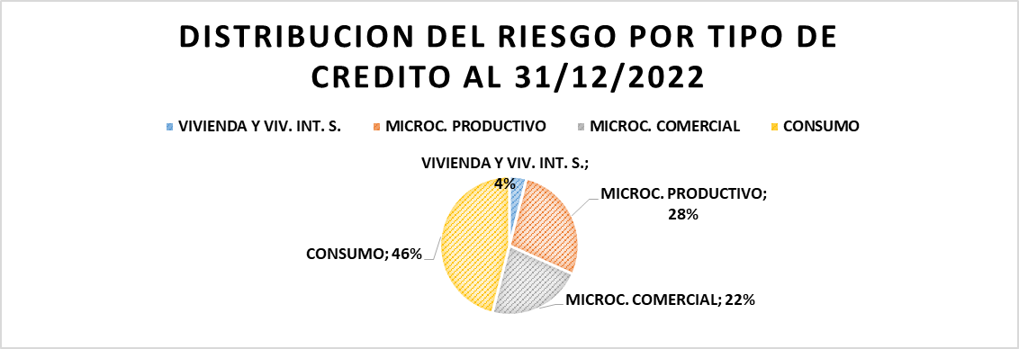

**La Cooperativa COMARAPA**, prioriza la participación de la mujer en las actividades financieras, promoviendo mayor inclusión y empoderamiento. El 24% de las Socias prestatarias son mujeres.

1. **Productos con características sociales y/o ambientales**

**Crédito Productivo**

Este producto que es financiado por la cooperativa tiene el objetivo de facilitar a los socios créditos para el sector productivo, en un 61.30%.

Los resultados alcanzados por actividad económica del prestatario el 2022 fueron:

1.34% Mora

Agricultura y Ganadera

Más de Bs 75 millones saldo a capital al 2022.



1. **Educación Financiera**

El 2022 se utilizaron los siguientes medios para impartir Educación Financiera:

* Televisores en plataforma de espera
* Videos de educación financiera
* Talleres Virtuales, mediante plataforma ZOOM. Los temas tratados en los talleres fueron:

6 Talleres de educación financiera impartidos

Más de 2.500 personas informadas con Volantes

Más de 400 personas capacitadas

1. **Mecanismos de retención y Fidelización de Clientes**

Una de las buenas practicas adoptadas por la cooperativa es la inducción sobre el buen trato a los clientes con todos los funcionarios nuevos, continuando con este proceso se llevaron a cabo cursos a los funcionarios sobre el trato cordial con calidad y calidez, a socios, usuarios y clientes y en especial al adulto mayor, personas con capacidades diferentes, mujeres con niños y embarazadas, cuidando que los servicios no sean interrumpidos como parte de la fidelización.

La Cooperativa en la gestión 2022 tuvo un solo reclamo que fue subsanado en el tiempo estipulado en la normativa y a satisfacción del socio.

1. **Comunicación responsable**

La difusión de información de la Cooperativa hacia sus públicos de interés y la comunidad está definida por los siguientes principios:

* **Comunicación libre de estigmas de género**. Se observa que se cumpla el principio de equidad y no promuevan estigmas en cuanto a: Ocupación, posición, educación o dependencia de las mujeres.
* **Comunicación Transparente**. El contenido informativo debe responder a criterios de veracidad y transparencia se incluye en la comunicación aspectos como costos y limitaciones de productos y servicios, cuando existe.
* **Comunicación cercana y de fácil comprensión**. El lenguaje debe ser cercano y amigable, y la información oportuna, considerando las necesidades específicas de los socios, clientes y usuarios.
* **Comunicación relevante**. A través de los medios de comunicación disponible en las oficinas, se introduce información que promueve el desarrollo integral, considerando temáticas sociales y medioambientales.

1. **Medición de los créditos dirigidos a los socios con menores recursos**

Los principales resultados obtenidos son los siguientes:

1. La Oficina Externa de la cooperativa donde los socios tienen la mayor tasa de pobreza es la oficina externa de Omereque.
2. Los Socios prestatarios del área rural y periurbana tienen una probabilidad de pobreza mayor a la de clientes del área urbana.
3. Los créditos al área rural son otorgados en los siguientes porcentajes:

**CREDITOS AL AREA RURAL**

|  |  |
| --- | --- |
| AREA | **CREDITOS** |
| URBANA | 26% |
| RURAL | 74% |

1. Los créditos otorgados por tipo de crédito en los siguientes porcentajes:

|  |  |
| --- | --- |
| AREA | **CREDITOS** |
| CONSUMO | 46% |
| VIVIENDA | 4% |
| MICROCREDITO | 50% |

* 1. **ENFOQUE A LA COMUNIDAD**

La Cooperativa **COMARAPA**, promueve una relación estrecha y constructiva con la comunidad, allí donde está presente, para realizar actividades de inversión social y voluntariado cooperativo, considera las prioridades expresadas por sus grupos de interés.

**c.1. Promoción de los Derechos Humanos**

La Cooperativa participa en actividades de la comunidad orientadas a la defensa y promoción de los derechos humanos como ferias y festivales donde se difunden mensajes sensibilizadores contra la violencia en todas sus formas.

La Cooperativa en la gestión 2022 ha implementado como política el cuidado de los derechos humanos en especial a los siguientes aspectos:

1. Derechos civiles y políticos, cumpliendo el principio democrático.
2. Derecho a la no Discriminación, en cuanto a la otorgación de los servicios y productos financieros.
3. Derecho a la Privacidad, con la aplicación de la confidencialidad en la entrega de servicios financieros.
4. Derecho a la libertad de pensamiento, conciencia, opinión y expresión, otorgándoles la libertad de elegir los servicios financieras entre varias entidades financieras de acuerdo a sus beneficios de cada entidad.
5. Derecho a la Educación, otorgándole a los socios educación financiera de acuerdo a un programa aprobado.

**c.2. Otras actividades de solidaridad y voluntariado**

Sin buscar rentabilidad, cumplimos con brindar atención a los consumidores financieros del municipio de Pasorapa y el municipio de Pojo, donde el nivel de bancarización es nulo y la Cooperativa tiene su Oficina Ferial, atendiendo con los diferentes servicios, principalmente la atención a las personas de la tercera edad con el pago del bono Renta Dignidad y los demás bonos a la población.

* 1. **ENFOQUE DEL MEDIO AMBIENTE**

**d.1. Desempeño Ambiental**

La Cooperativa **COMARAPA**, ha enmarcado su accionar en la protección y cuidado del medio ambiente con las siguientes líneas de acción.

1. Se han impreso folletos y trípticos con mensajes para fortalecer el cuidado del medio ambiente y demás mensajes de reflexión.
2. Concientización en temas ambientales, en primer lugar a los trabajadores y trabajadoras con el proyecto información medioambiental.
3. Difusión sobre temas relacionados con el cuidado del medio ambiente y desarrollo sustentable.

**d.2.** **Desempeño ambiental al interior de la Cooperativa**

1. Se ha procedido a instalar los basureros ecológicos con la debida capacitación al personal.

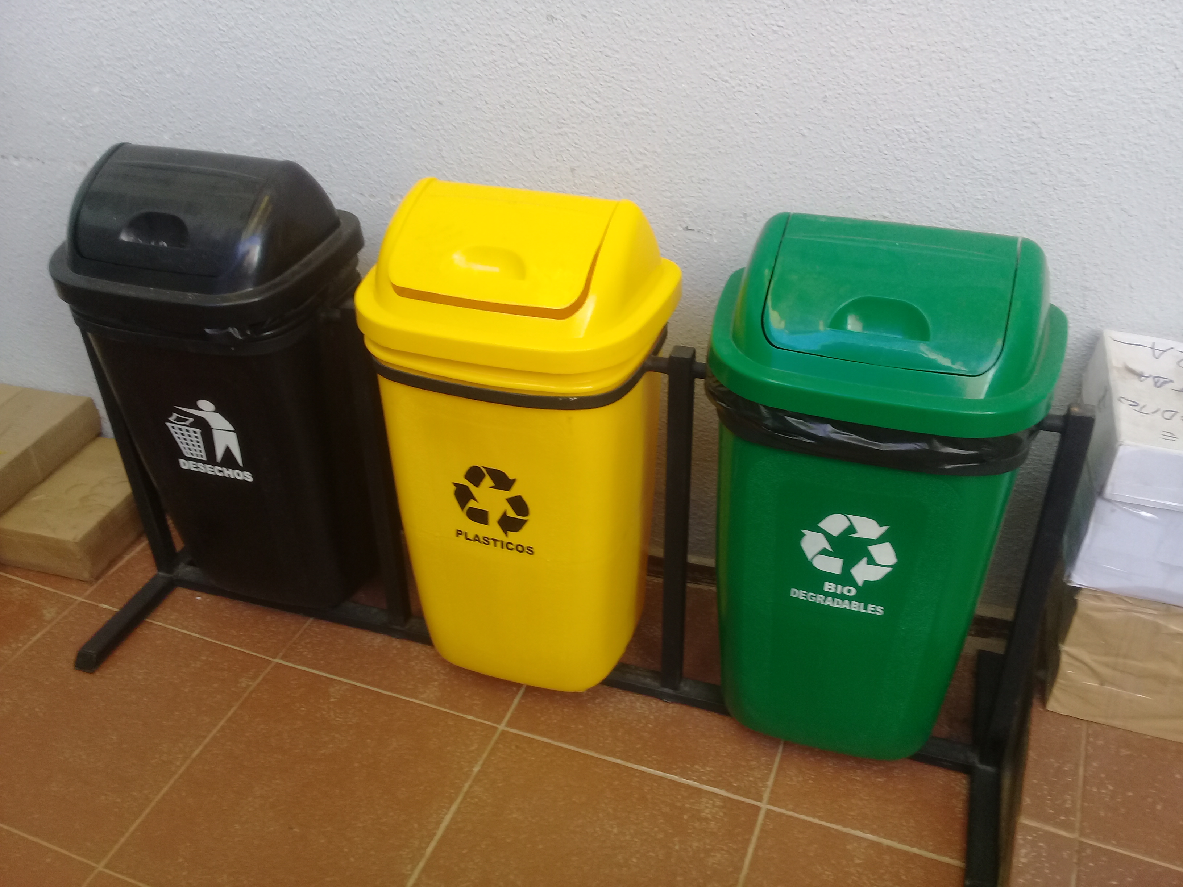

1. Se ha informado sobre la importancia del ahorro de energía eléctrica y agua en la cooperativa y se ha emitido instructivo para reciclar el papel cuando se trate de documentos internos en la Cooperativa.



1. Se cuenta con señalización recordatoria de cuidado del medio ambiente, ahorro de energía y ahorro del agua.
2. **CONCLUSION**

La cooperativa cumple con la actividad de intermediación financiera basado en Responsabilidad Social Empresarial, como función de servicio Cooperativo, constituyéndose en un mecanismo articulador de la economía popular a partir de la generación de capital de trabajo e inversión para artesanos, productores por cuenta propia, agricultores, comerciales, industriales, constructores y trabajadores en general, que acceden a fuentes de financiamiento, actividad que por su naturaleza constituye un elemento de apoyo a sectores deprimidos de la economía. Todas estas operaciones la realizamos con la finalidad de cumplir nuestra misión institucional.

